Муниципальное казённое учреждение городского округа Новокуйбышевск
Самарской области
«Реабилитационный центр для детей и подростков с ограниченными возможностями «Светлячок»

Информационный лист
«Радость творчества»

Выполнила: инструктор по труду Н. А. Молянова

2013 г.

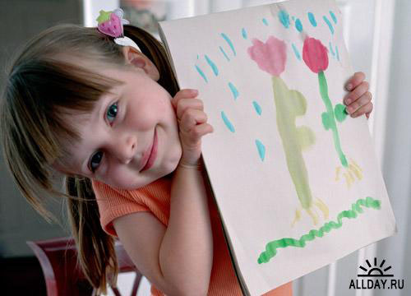
Творчество играет важную роль в формировании человеческой личности. Будь то склеивание бумаги, рисунок палочкой на песке или строительство дома.
Для ребенка очень важна похвала в процессе его работы. Творческий процесс для него является способом передачи отношения к окружающему миру. Каждое новое движение, новый навык или получившаяся фраза побуждает юного художника поделиться своей радостью с окружающими.
На ранних этапах ребенок работает вместе со старшими: с мамой, братом или сестрой, папой, бабушкой. Он смотрит, как делают ту или иную работу взрослые старается делать так же. Если наставник хочет помочь, дети иногда останавливают его фразой «Я сам!», и правильно делают! Это активное творчество и радость от того, что получилось, подталкивает детей на новые «подвиги». У них растет самооценка, появляется уверенность в себе и своих силах. Такие дети способны оказать другим поддержку и повести за собой, а это уже проявление лидерских качеств. Вот, что такое радость творчества.
Если же ребенка все делают взрослые, он привыкает к этому и растет пассивным созерцателем. Он перестает проявлять интерес к какому-либо виду творческой деятельности, спорту или труду, потому что не видит собственный результат. Ребенка, на мой взгляд, надо обязательно инициировать на то, что ему интересно. Любит сажать цветы – дайте ему эту возможность, и они вырастут и расцветут, хочет быть красивым – пусть качает пресс и правильно питается, любит рисовать – пусть рисует на асфальте возле дома бордюры и клумбы с цветами – и ему в радость и людям приятно посмотреть. А еще лучше, если у него найдутся последователи или друзья, которые будут работать вместе с ним. Это настоящая радость творчества!
